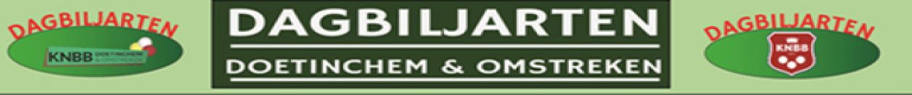

Betreft | District Finale Libre 2e klasse dag biljarten  Moyenne van 2.400 – 4.000 Aantal car.: intervallen

Het is voor het bestuur van het district Doetinchem en Omstreken een genoegen U uit te nodigen voor bovengenoemde districtsfinale. Deze finale zal worden gehouden in het clublokaal van de Buitenmolen
Café De Buitenmolen: Molenstraat 78 6901 CG Zevenaar telefoon 0316-523101
Woensdag 15 en Donderdag 16 november 2023
aanvang 13.00 uur.
Aanwezig 12.45
De eindstand wordt naast het aantal behaalde partijpunten mede bepaald door het moyennepercentage. De winnaar van de District Finale gaat naar de Gewestelijke Finale.

Nr. Bondsnr. Naam Vereniging Moy. Car.
1 | 265945 | Henny Derksen | Buitenmolen | 2.898 | 75
2 | 181050 | Appie Jolink | Buitenmolen | 2.897 | 75
3 | 111434 | Herbert Tangelder | Halse Biljart Vereniging | 2.854 | 75
4 | 122517 | Johan Peters | Thuvine | 2.830 | 75
5 | 149059 | Piet Boerboom | Thuvine | 2.800 | 75
1e R | 123839 | Chris Kuppens | Gildehuis | 3.236 | 80
2e R
Wedstrijdleiding;
Hans Ratering
Arbiters
Woensdag 15 november 2023
Donderdag 16 november 2023

Wij wensen U een sportieve en vooral prettige finale toe.
Hans Zandbergen PK wedstrijdleider dag biljarten telefoon; 06-12248270
E-mail: Elysahof@outlook.com

